Hardie® EPDM Dichtungsband

James Hardie Europe

Eigenschaften

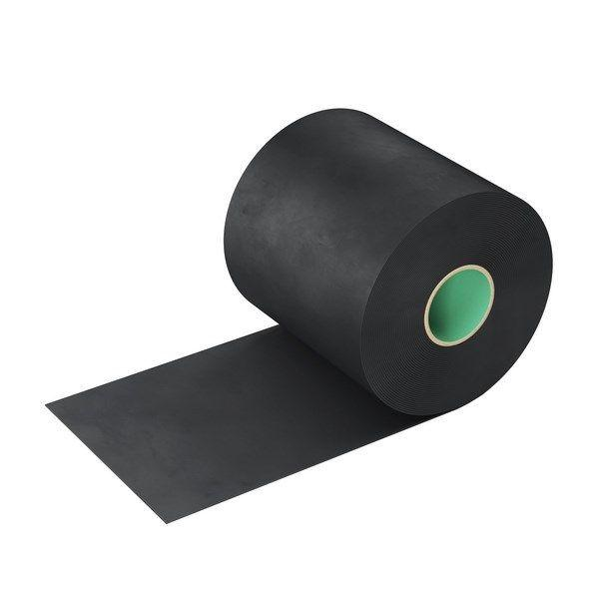

Farbton

schwarz

Werkstoff

Ethylen-Propylen-Dien-Kautschuk (EPDM)

Breite (mm)

60,00 - 120,00

Länge (mm)

20.000,00 - 25.000,00